**<一>.导线形状对单个导线产生的电容的影响。**

|  |  |  |  |  |  |  |
| --- | --- | --- | --- | --- | --- | --- |
| 导体形状 | 顶面长 | 顶面宽 | 底面长 | 底面宽 | 高度 | 倾斜角 |
| 倒梯形 | 1018 | 59 | 1000 | 41 | 90 | 0.1 |
| 长方体 | 1009 | 50 | 1009 | 50 | 90 | 0 |

|  |  |  |  |  |  |  |  |  |
| --- | --- | --- | --- | --- | --- | --- | --- | --- |
| 导体 | 2 | 相对误差 | 4 | 相对误差 | 8 | 相对误差 | 16 | 相对误差 |
| 倒梯形 | 19.79 | 0.02/19.76 | 19.84 | 0.02/19.82 | 19.87 | 0.02/19.85 | 19.88 | 0.02/19.86 |
| 长方体 | 19.76 | 0.1012% | 19.82 | 0.1009% | 19.85 | 0.1008% | 19.86 | 0.1007% |

梯形：ladder_wire3.0.qui 长方体： ladder_wire3.0_01.qui

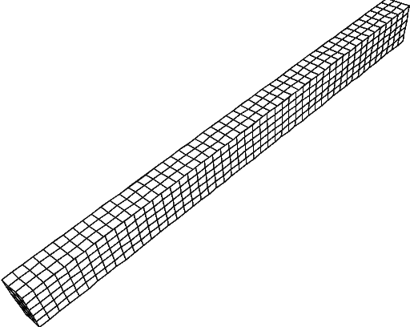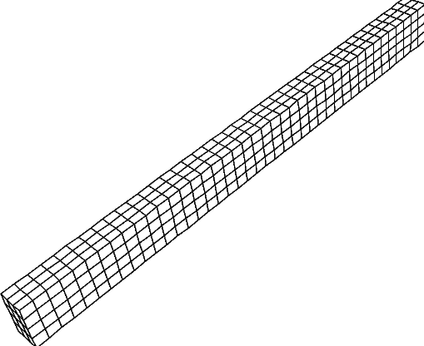

结论：对于单个导体，梯形状的导体比长方形导体的电容要大。

|  |  |  |  |  |
| --- | --- | --- | --- | --- |
| 最短边份数 | 2 | 4 | 8 | 16 |
| 倒梯形文件名 | ladder_wire3.0.qui | ladder_wire3.0_1.qui | ladder_wire3.0_2.qui | ladder_wire3.0_3.qui |
| 长方体文件名 | ladder_wire3.0_01.qui | ladder_wire3.0_02.qui | ladder_wire3.0_03.qui | ladder_wire3.0_04.qui |

**<二>然后改变距离，研究两两之间的电容，相同距离，不同倾角对电容的影响。**

倒梯形和长方体电容默认的最短边分割份数是：3份

|  |  |  |  |
| --- | --- | --- | --- |
| 类型 | .lst文件 | 倒梯形文件 | 长方体文件 |
| 文件名 | twoladder.lst | ladder_wire3.0.qui | ladder_wire3.0_01.qui |

此处所指的距离：是两个倒梯形电容的上面的较大平面的边距。

|  |  |  |  |  |  |  |
| --- | --- | --- | --- | --- | --- | --- |
| fastcap默认单位 | 距离：5 | 10 | 50 | 100 | 1000 | 10000 |
| 倒梯形电容1本身 | 97.67 | 74.65 | 37.9 | 29.55 | 20.28 | 19.79 |
| 长方体电容1本身 | 86.62 | 70.45 | 37.63 | 29.44 | 20.24 | 19.76 |
| 相对误差% | 12.77 | 5.96 | 0.72 | 0.37 | 0.20 | 0.15 |
| 倒梯形电容2本身 | 97.68 | 74.66 | 37.91 | 29.56 | 20.28 | 19.8 |
| 长方体电容2本身 | 86.62 | 70.46 | 37.64 | 29.45 | 20.24 | 19.76 |
| 相对误差% | 12.77 | 5.96 | 0.72 | 0.37 | 0.20 | 0.20 |
| 倒梯形电容1和2 | -86.32 | -63.21 | -25.78 | -16.73 | -3.144 | -0.3473 |
| 长方体电容1和2 | -75.28 | -59.02 | -25.52 | -16.64 | -3.133 | -0.3461 |
| 相对误差% | 14.67 | 7.10 | 1.02 | 0.54 | 0.35 | 0.35 |

结论：对于两组各两个的导体，梯形组导体均大于长方体组导体两两之间的电容。而且，两个导体距离越远，梯形组导体与长方体组导体的电容越接近。

<四>.bus型的导体【4个导体组成】，倒梯形与长方体的区别

(1).文件中的类似bus型的。

1.倒梯形：busladder.lst

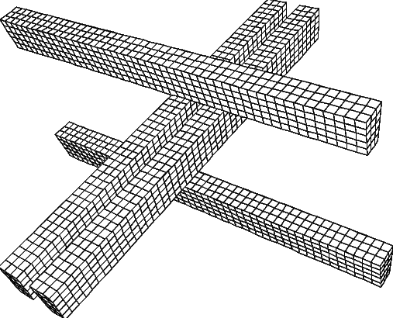

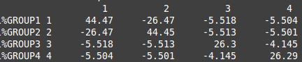

1：左一 2：左二 3：底部 4：顶部 中间导体中心点间隔100 上下导体间隔200

2.长方体：busqua.lst

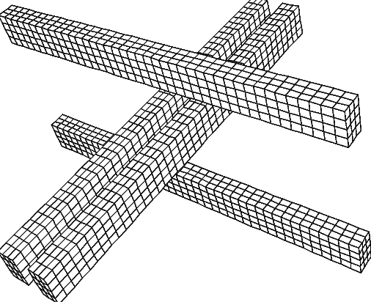

1：左一 2：左二 3：底部 4：顶部 中间导体中心点间隔100 上下导体间隔200

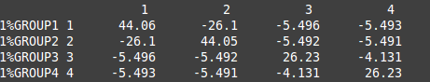

|  |  |  |  |
| --- | --- | --- | --- |
|  | 倒梯形 | 长方体 | 相对误差% |
| 导体1 | 44.47 | 44.06 | 0.93 |
| 导体2 | 44.45 | 44.05 | 0.91 |
| 导体3 | 26.3 | 26.23 | 0.28 |
| 导体4 | 26.29 | 26.23 | 0.23 |
| 导体1和2 | 26.47 | 26.1 | 1.42 |
| 导体1和3 | 5.518 | 5.496 | 0.40 |
| 导体1和4 | 5.504 | 5.493 | 0.20 |
| 导体2和3 | 5.513 | 5.492 | 0.38 |
| 导体2和4 | 5.501 | 5.491 | 0.18 |
| 导体3和4 | 4.415 | 4.131 | 6.88 |

结论：倒梯形组的两两之间的电容大于长方体组的两两间的电容。

(2).实际中的bus型，应该是上面两个下面两个（2*2）……busladder2*2.lst

1.倒梯形 busladder2*2.lst

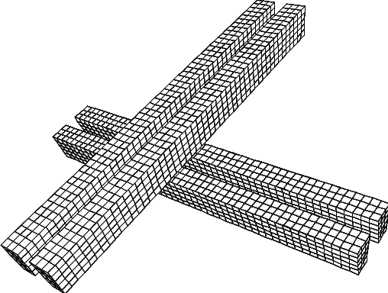

1.上层左一 2：上层左二 3：下层后一 4：下层后二 后一：从后往前看第一个每层两个之间相距100，每层之间相距200

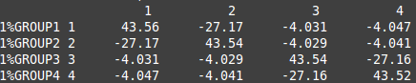

2.长方体【busqua2*2.lst】

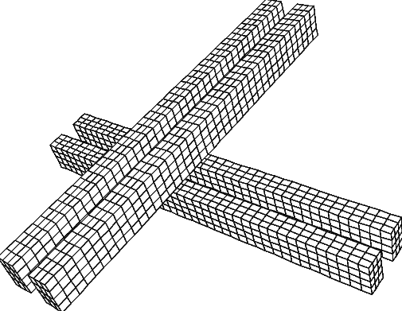

1.上层左一 2：上层左二 3：下层后一 4：下层后二 后一：从后往前看第一个 每层两个之间相距100，每层之间相距200

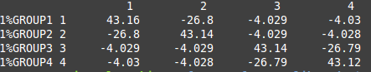

|  |  |  |  |
| --- | --- | --- | --- |
|  | bus倒梯 | bus长体 | 相对误差% |
| 导体1 | 43.56 | 43.16 | 0.93 |
| 导体2 | 43.54 | 43.14 | 0.93 |
| 导体3 | 43.54 | 43.14 | 0.93 |
| 导体4 | 43.52 | 43.12 | 0.93 |
| 导体1和2 | 27.17 | 26.8 | 1.38 |
| 导体1和3 | 4.031 | 4.029 | 0.05 |
| 导体1和4 | 4.047 | 4.03 | 0.42 |
| 导体2和3 | 4.029 | 4.029 | 0 |
| 导体2和4 | 4.041 | 4.028 | 0.32 |
| 导体3和4 | 27.16 | 26.79 | 1.38 |

结论：bus型2*2的倒梯形组的两两之间的电容大于长方体组的两两间的电容。

(3)3*3的bus型

1．倒梯形 busladder3*3.lst

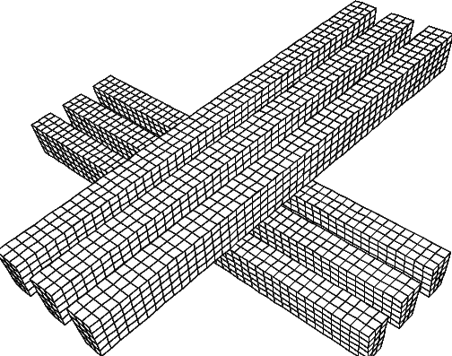

第一层从左到右依次是1,2,3 第二层从后往前依次是4,5,6 每两层之间相隔200 每层的两个导体相距100

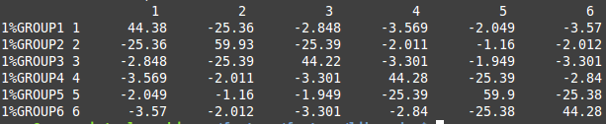

2.长方体 busqua3*3.lst

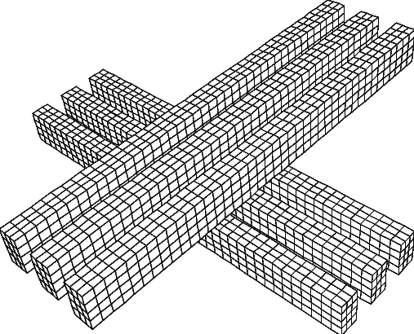

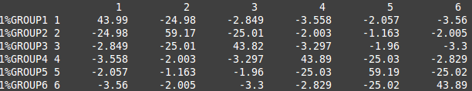

数据分析：

|  |  |  |  |
| --- | --- | --- | --- |
|  | 倒梯形 | 长方体 | 相对误差% |
| 导体1 | 44.38 | 43.99 | 0.89 |
| 导体2 | 59.93 | 59.17 | 1.28 |
| 导体3 | 44.22 | 43.82 | 0.91 |
| 导体4 | 44.28 | 43.89 | 0.89 |
| 导体5 | 59.9 | 59.19 | 1.2 |
| 导体6 | 44.28 | 43.89 | 0.89 |
| 导体12 | 25.36 | 24.98 | 1.52 |
| 导体13 | 2.848 | 2.849 | -0.00 |
| 导体14 | 3.569 | 3.558 | 0.31 |
| 导体15 | 2.049 | 2.057 | -0.4 |
| 导体16 | 3.57 | 3.56 | 0.28 |
| 导体23 | 25.39 | 25.01 | 1.52 |
| 导体24 | 2.011 | 2.003 | 0.4 |
| 导体25 | 1.16 | 1.163 | -0.3 |
| 导体26 | 2.012 | 2.005 | 0.35 |
| 导体34 | 3.301 | 3.297 | 0.12 |
| 导体35 | 1.949 | 1.96 | -0.6 |
| 导体36 | 3.301 | 3.3 | 0.03 |
| 导体45 | 25.39 | 25.03 | 1.44 |
| 导体46 | 2.84 | 2.829 | 0.39 |
| 导体56 | 25.38 | 25.02 | 1.44 |

(4).3*3*3的bus型等你来……

1.倒梯形： busladder3*3*3.lst

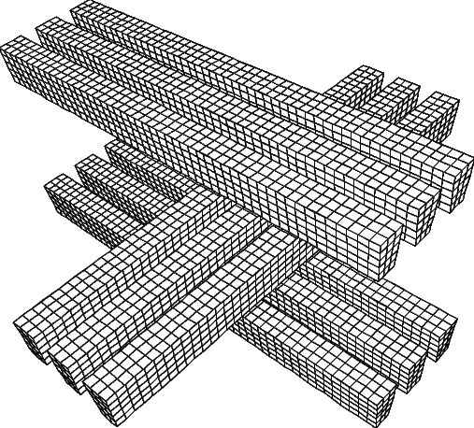

第一层从后往前依次是1,2,3 第二层从左到右依次是4,5,6 第三层从后往前依次是7,8,9

每一层的两个相距265

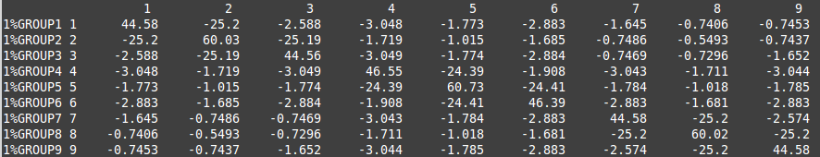

2.长方体 busqua3*3*3.lst

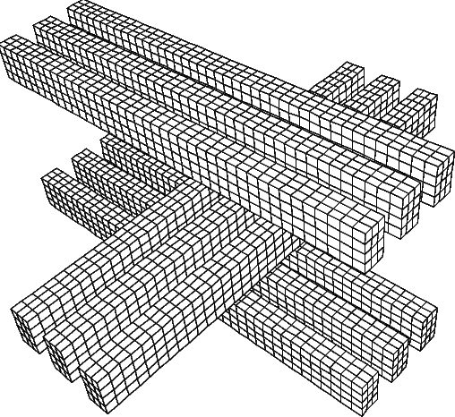

第一层从后往前依次是1,2,3 第二层从左到右依次是4,5,6 第三层从后往前依次是7,8,9

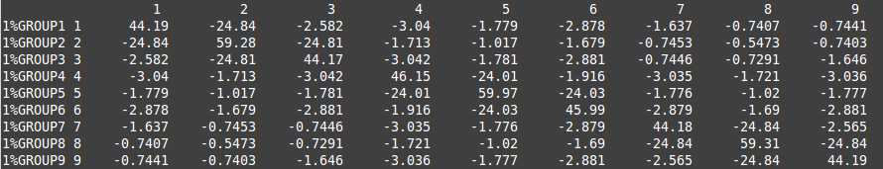

分析数据：

|  |  |  |  |
| --- | --- | --- | --- |
|  | 倒梯形 | 长方体 | 相对误差% |
| 导体1 | 44.58 | 44.19 | 0.88 |
| 导体2 | 60.03 | 59.28 | 1.27 |
| 导体3 | 44.56 | 44.17 | 0.88 |
| 导体4 | 46.55 | 46.15 | 0.87 |
| 导体5 | 60.73 | 59.97 | 1.27 |
| 导体6 | 46.39 | 45.99 | 0.87 |
| 导体7 | 44.58 | 44.18 | 0.91 |
| 导体8 | 60.02 | 59.31 | 1.2 |
| 导体9 | 44.58 | 44.19 | 0.88 |
| 导体12 | 25.2 | 24.84 | 1.45 |
| 导体13 | 2.588 | 2.582 | 0.23 |
| 导体14 | 3.048 | 3.04 | 0.26 |
| 导体15 | 1.773 | 1.779 | -0.34 |
| 导体16 | 2.883 | 2.878 | 0.17 |
| 导体17 | 1.645 | 1.637 | 0.49 |
| 导体18 | 0.7406 | 0.7407 | -0.01 |
| 导体19 | 0.7453 | 0.7441 | 0.16 |
| 导体23 | 25.19 | 24.81 | 1.53 |
| 导体24 | 1.719 | 1.713 | 0.35 |
| 导体25 | 1.015 | 1.017 | -0.2 |
| 导体26 | 1.685 | 1.679 | 0.36 |
| 导体27 | 0.7486 | 0.7453 | 0.44 |
| 导体28 | 0.5493 | 0.5473 | 0.37 |
| 导体29 | 0.7437 | 0.7403 | 0.46 |
| 导体34 | 3.049 | 3.042 | 0.23 |
| 导体35 | 1.774 | 1.781 | -0.39 |
| 导体36 | 2.884 | 2.881 | 0.1 |
| 导体37 | 0.7469 | 0.7446 | 0.31 |
| 导体38 | 0.7296 | 0.7291 | 0.07 |
| 导体39 | 1.652 | 1.646 | 0.36 |
| 导体45 | 24.39 | 24.01 | 1.58 |
| 导体46 | 1.908 | 1.916 | -0.42 |
| 导体47 | 3.043 | 3.035 | 0.26 |
| 导体48 | 1.711 | 1.721 | -0.58 |
| 导体49 | 3.044 | 3.036 | 0.26 |
| 导体56 | 24.41 | 24.03 | 1.58 |
| 导体57 | 1.784 | 1.776 | 0.45 |
| 导体58 | 1.018 | 1.02 | -0.2 |
| 导体59 | 1.785 | 1.777 | 0.45 |
| 导体67 | 2.883 | 2.879 | 0.14 |
| 导体68 | 1.681 | 1.69 | -0.53 |
| 导体69 | 2.883 | 2.881 | 0.07 |
| 导体78 | 25.2 | 24.84 | 1.45 |
| 导体79 | 2.574 | 2.565 | 0.35 |
| 导体89 | 25.2 | 24.84 | 1.45 |

结论：bus型2*2的倒梯形组的两两之间的电容大于长方体组的两两间的电容。

<五>.构造出相接的那一个很多个面的介质与介质……导体中嵌入多层介质

|  |  |  |  |  |  |  |
| --- | --- | --- | --- | --- | --- | --- |
| 导体形状 | 顶面长 | 顶面宽 | 底面长 | 底面宽 | 高度 | 倾斜角 |
| 倒梯形 | 259 | 59 | 241 | 41 | 90 | 0.1 |
| 长方体 | 250 | 50 | 250 | 50 | 90 | 0 |

由于bug太多，先尝试简单的例子：

(1)2个导体上表面有介质介质交界面、介质导体交界面、导体大小符合以上表格、均匀划分，每一块交界面的最短边的划分次数是5.

倒梯形 导体之间相距100

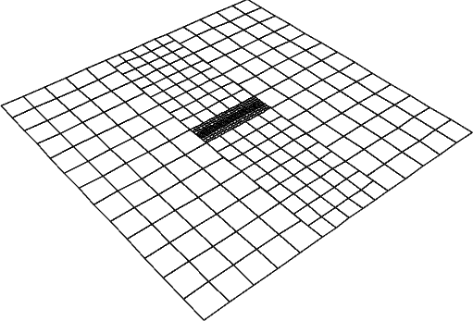

vs1ladder.png

长方体：

vs1qua.png

(2)两个导体上方有3层介质与介质或是介质与导体的交界面 最大的2000*2000的划分最短边：8份 其余：5份 均匀划分

倒梯形：

vsladder3.png

长方体：

vsqua3.png

(1)2*2的bus型嵌套介质 2*2的bus位置不变，直接加上介质面板

倒梯形: ladf01.lst 长方体： quaf01.lst

之前所有的介质板网格划分都是最短边5份。结果是：运行结果出现问题，对角线不可能会有负值，可是运行出来全为负值。

果然网格的不合理划分会导致计算的数值不够准确。

之前的介质板网格划分疏密不定，致使有些边划分过多，现在重新定义每一个介质板的划分【边长基本设置为90的正方形】。

基本构造：

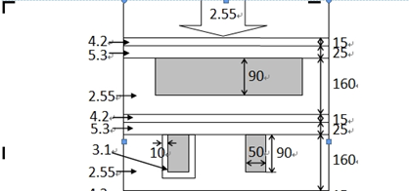

倒梯形：

无介质面板的形状： 有介质面板：

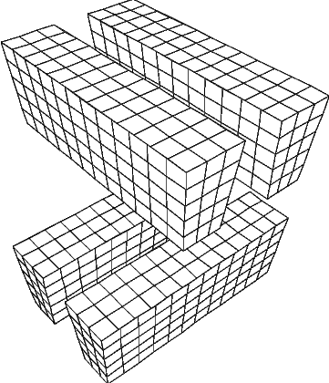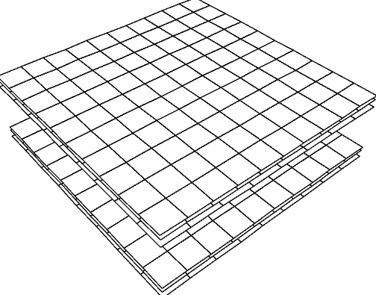

1：下左 2：下右 3:上后　　4:上前

有多层介质的倒梯形运行电容：

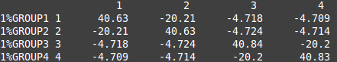

有多层介质的长方体运行电容：

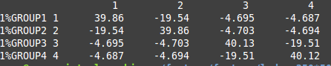

(2)3*3的bus型，示意图如下，只是每层有3个导体，其余的构造不变。

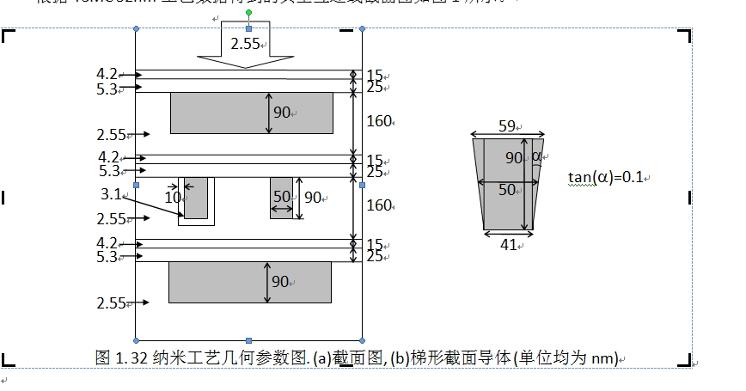

没有多层介质之前： 无多层介质的倒梯形电容：

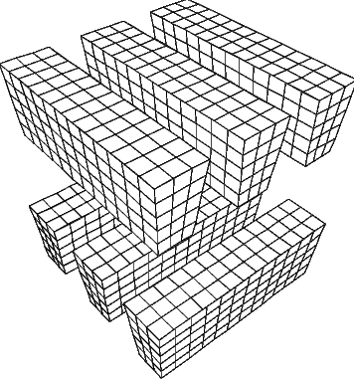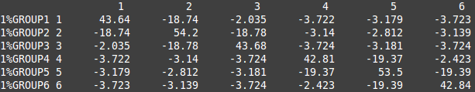

有多层介质的倒梯形型那个电容：3*3ladf.lst

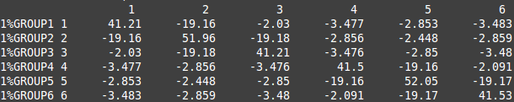

1.下层左一 2：下层左二 3：下层左三 4：上层后一 5.上层后二 6.上层后三

后一：从后往前看第一个 每层两个之间相距100，每层之间相距200

加入多层介质板

|  |  |  |  |  |  |
| --- | --- | --- | --- | --- | --- |
| 大小 | 270.5* 800 | 259*41 | 259*270.5 | 800*800 | xy互换 |
| 名称 | Flatlad1 | Flatlad2 | Flatlad3 | Flatlad4 | 最后加y |
| 最短边划分 | 7(边长约为40) | 1 | 7 | 20 |  |

长方体：

没有多层介质之前： 无多层介质的长方体电容：

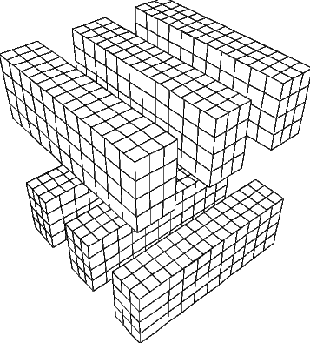 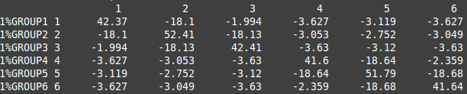

有多层介质的长方体电容：

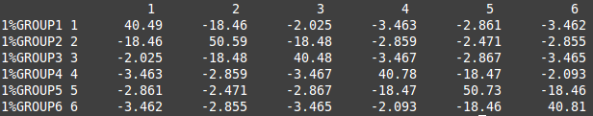

(3)3*3*3bus型

倒梯形3*3*3嵌入多层介质 无介质：

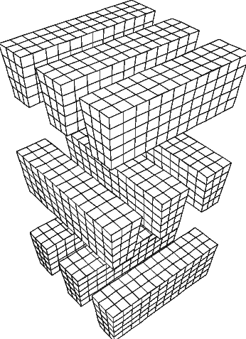 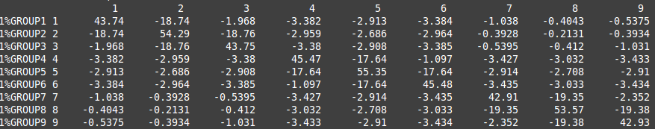

有介质：

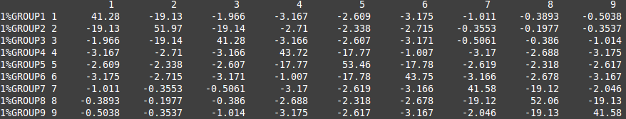

长方体3*3*3嵌入多层介质： 无介质：

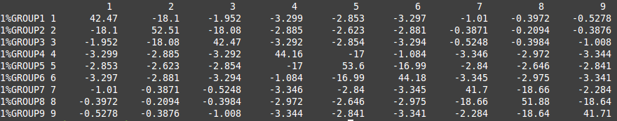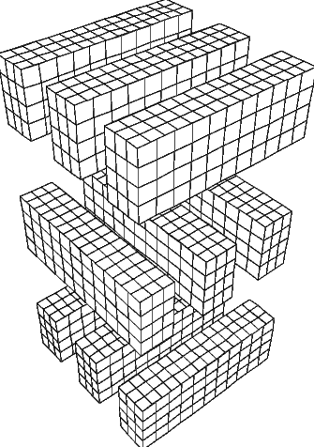 有介质：

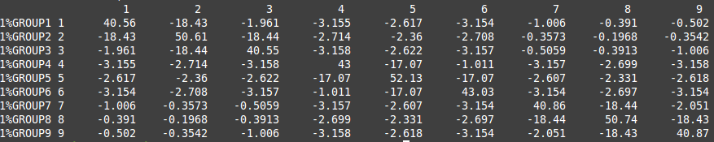

保型介质的添加

(1)2*2的bus型